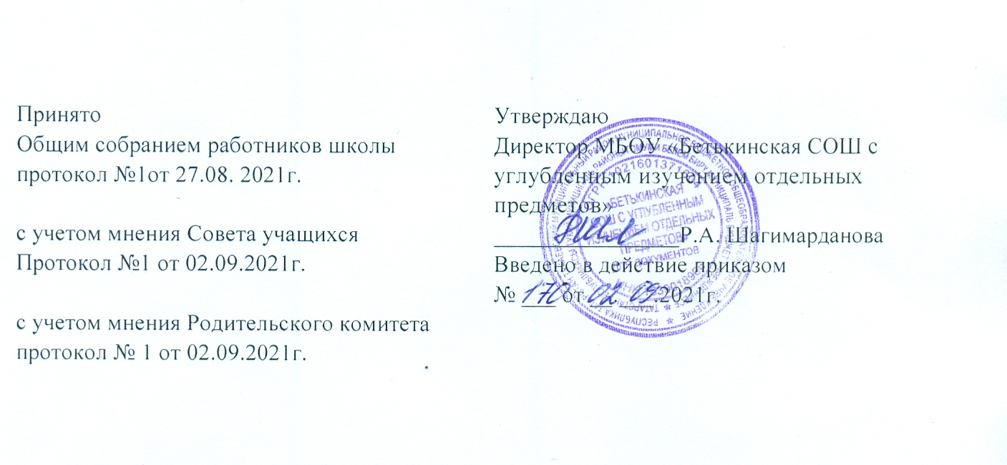
Порядок зачета
муниципальным бюджетным общеобразовательным учреждением «Бетькинская средняя общеобразовательная школа
с углубленным изучением отдельных предметов»
результатов освоения учащимися учебных предметов, курсов, дисциплин (модулей), в других образовательных организациях, осуществляющих образовательную деятельность

1. Общие положения
- Настоящий локальный нормативный акт (далее - Порядок) регламентирует осуществление процедуры зачета результатов освоения учащимися муниципального бюджетного общеобразовательного учреждения «Бетькинская средняя общеобразовательная школа с углубленным изучением отдельных предметов» (далее – Школа) учебных предметов курсов, дисциплин (модулей), в других организациях, осуществляющих образовательную деятельность.
- В соответствии с пунктом 7 части 1 статьи 34 Федерального закона от 29.12.2012 года №273-Ф3 «Об образовании в Российской Федерации» учащиеся Школы имеют право на зачет Школы результатов освоения учебных предметов в других организациях, осуществляющих образовательную деятельность.
- Под зачетом понимается процедура, при которой Школа признает результаты освоения учащимися учебных предметов курсов, дисциплин (модулей), (далее - учебных предметов) в других образовательных организациях и учитывает отметки, полученные при их освоении, путем переноса в соответствующие документы.
- Категории учащихся, для которых осуществляется зачет.
  - Зачет результатов освоения учебных предметов в других организациях, осуществляющих образовательную деятельность, может осуществляться для следующих категорий учащихся:
    - учащиеся, осваивающие основные образовательные программы среднего общего образования, ранее обучавшиеся в других организациях, осуществляющих образовательную деятельность, и продолжающие обучение в Школе;
- учащиеся, нуждающиеся в длительном лечении, и осваивающие основные общеобразовательные программы в соответствующих образовательных организациях (в том числе санаторных) или в медицинских организациях;

2.1.3. учащиеся, осваивающие отдельные предметы («физическая культура», «изобразительное искусство», «музыка») в других организациях, осуществляющих образовательную деятельность.
- Порядок зачета.
  - Зачет результатов освоения учебных предметов проводится по заявлению родителей (законных представителей) учащегося.
При подаче заявления родитель (законный представитель) учащегося предъявляет документ, подтверждающий его статус.
  - К заявлению прилагается справка, заверенная подписью руководителя и печатью организации, осуществляющей образовательную деятельность, содержащая следующую информацию:
- название предмета (предметов);
- класс (классы), год (годы) изучения;
- объем учебных часов, предусмотренных для изучения предмета (предметов) в учебном плане организации, осуществляющей образовательную деятельность;
- форма (формы) промежуточной аттестации учащегося в соответствии с учебным планом организации, осуществляющей образовательную деятельность;
- отметка (отметки) по результатам промежуточной аттестации.
  - Школа вправе запросить иные документы, в том числе копию лицензии на осуществление образовательной деятельности организации, осуществляющей образовательную деятельность, в которой учащийся получал образование или обучался.
  - Родители (законные представители) вправе представить иные документы, в том числе подтверждающие достижения учащегося в области искусства, в области спорта (для учащихся, обозначенных в п. 2.1.3 Порядка).
  - Срок представления документов определяется в зависимости от категории учащегося и от уровня осваиваемой образовательной программы:
- для учащихся, осваивающих основные образовательные программы среднего общего образования, ранее обучавшихся в других организациях, осуществляющих образовательную деятельность, и продолжающих обучение в Школе - в течение 15 дней после приема в Школе;
- для учащихся переводных классов, нуждающихся в длительном лечении, и осваивающих основные общеобразовательные программы в соответствующих образовательных организациях (в том числе санаторных) или в медицинских организациях - не позднее 31 мая текущего года;
- для учащихся переводных классов, осваивающих отдельные предметы («физическая культура», «изобразительное искусство», «музыка») в других организациях, осуществляющих образовательную деятельность - не позднее 10 мая текущего года;
- для учащихся выпускных классов, осваивающих отдельные предметы («физическая культура», «изобразительное искусство», «музыка») в других организациях осуществляющих образовательную деятельность не позднее 10 мая текущего года.
- для учащихся выпускных классов, осваивающих отдельные предметы («физическая культура», «изобразительное искусство», «музыка») в других организациях, осуществляющих образовательную деятельность – не позднее 30 апреля текущего года.
  - Для учащихся, обозначенных в п. 2.1.1. Порядка, зачету подлежат результаты освоения учебных предметов учебного плана Школы при одновременном выполнении следующих условий:
- полностью совпадает наименование учебного предмета;
- объем часов, в котором освоен учебный предмет, составляет не менее 90% от объема, реализуемого в Школе на уровне среднего общего образования;
- учебный предмет не является обязательным при прохождении государственной аттестации.
3.7. Для учащихся, обозначенных в п. 2.1.3 Порядка, зачету подлежат результаты освоения учебных предметов учебного плана Школы при одновременном выполнении следующих условий:
- содержание программы полностью соответствует требованиям федеральных государственных образовательных стандартов;
- объем часов, в котором освоен учебный предмет, составляет не менее 80% от объема, реализуемого в Школе.
3.8. Представленные родителями (законными представителями) учащегося документы подлежат экспертизе, которую проводит учитель – предметник или методическое объединение учителей-предметников. Ответственный за проведение экспертизы назначается приказом директора Школы.
3.9. Экспертиза проводится в течение 3 дней после представления документов.
3.10. По результатам экспертизы учитель – предметник или руководитель методического объединения учителей – предметников выносит рекомендацию:
- зачесть результата освоения учащимся учебных предметов в других организациях, осуществляющих образовательную деятельность, выставив учащемуся отметку, полученную в иной образовательной организации
- отказать в зачете результатов освоения учащимся учебных предметов в других организациях осуществляющих образовательную деятельность.
Рекомендация должна содержать мотивированное обоснование.
3.11. Решение о зачете (об отказе в зачете) принимает педагогический совет Школы.
3.12. На основании решения педагогического совета о зачете результатов освоения учебных предметов в других организациях, осуществляющих образовательную деятельность, директор Школы издает соответствующий приказ, который доводится до сведения учащихся и их родителей (законных представителей) в течение трех рабочих дней.
3.13. В случае принятия педагогическим советом решения об отказе в зачете освоенных учебных предметов в других организациях, осуществляющих образовательную деятельность, учащийся проходит промежуточную аттестацию по предмету в порядке, определённом в Положении о промежуточной аттестации учащихся Школы.
3.14. Решение педагогического совета доводится до сведения учащихся и их родителей (законных представителей) в течение трех рабочих дней.
4. Особенности осуществления зачета для различных категорий учащихся.
4.1.Учащиеся, осваивающие основные образовательные программы среднего общего образования, ранее обучавшиеся в других организациях, осуществляющих образовательную деятельность, и продолжающие обучение в Школе:
- зачет осуществляется по предмету (предметам) учебного плана Школы, которые учащийся освоил ранее в образовательной организации, осуществляющей образовательную деятельность, предмет в полном объеме был освоен в 10 классе в соответствие с учебным планом другой организации, осуществляющей образовательную деятельность. При этом в Школе изучение предмета осуществляется в течение 2- лет – в 10 и 11 классах;
4.2. Учащиеся, осваивающие отдельные предметы («физическая культура», «изобразительное искусство», «музыка») в других организациях, осуществляющих образовательную деятельность, имеющие достижения в области искусства, в области спорта и претендующие на зачет результатов по указанным предметам, по заявлению родителей (законных представителей) могут быть освобождены от посещения уроков по указанным предметам. Порядок посещения уроков в указанном случае регламентируется приказом Школы в отношении каждого конкретного учащегося. Обеспечение безопасности учащегося во время указанных уроков берут на себя родители (законные представители) учащегося.
5 . Выставление отметок. Оформление документов.
5.1. Учащимся, осваивающим основные образовательные программы среднего общего образования, ранее обучавшимся в других организациях осуществляющих образовательную деятельность, и продолжающим обучение в Школе, на основании представленной справки выставляется итоговая отметка по предмету, изученному учащимся ранее.
5.2. Учащимся, нуждающимся в длительном лечении, и осваивающим основные общеобразовательные программы в соответствующих образовательных организациях (в том числе санаторных) или медицинских организациях, на основании представленной справки выставляются четвертные или полугодовые отметки (при наличии) и годовые отметки.
5.3. Учащимся, осваивающим отдельные предметы («физическая культура», «изобразительное искусство», «музыка») в других организациях, осуществляющих образовательную деятельность, на основании представленной справки выставляются четвертные или полугодовые отметки (при их наличии) и годовые отметки. В случае, если в представленной справке не выставлена единая отметка по предмету, а выставлены отметки по нескольким предметам (например, «Музыкальная литература», «Сольфеджио», «Музыкальная грамотность» и т.д.), то отметка за учебный год определяется как среднее арифметическое представленных отметок и выставляются целым числом в соответствии с правилами математического округления. В случае, если в представленной справке не выставлена отметка по пятибалльной системе, а поставлен «зачет», то решение об отметке принимается учителем – предметником или методическим объединением учителей предметников с учетом достижений учащегося в области искусства, в области спорта.
5.4. Отметки выставляются в классный журнал и в личное дело учащегося.
6. Заключительные положения.
6.1. Порядок размещения на официальном сайте Школы в сети Интернет – адрес Sbet.Tul@edu.tatar.ru, на информационном стенде, а также доводится до сведения родителей (законных представителей) учащихся на родительском собрании

